报告类别：软件研制文档 | 公开★
报告编号：KM-UM-001

平台知识管理工具
用户手册

编写： |  | 日期：
校对： |  | 日期：
审核： |  | 日期：
标准化： |  | 日期：
批准： |  | 日期：
总15页

中九项目组

2026年06月24日
修改页
1.文档名称：平台知识管理工具用户手册
2.文档版本 | 3.修改时间 | 4.修改人 | 5.修改内容
V0.1 | 2026.03.15 | 项目组 | 创建文档初稿，明确文档结构和基础内容。
V1.0 | 2026.06.23 | 项目组 | 依据当前项目代码、页面和配置更新为正式交付稿。

范围

标识
本文档适用于平台知识管理工具 V1.0。文档标题为《平台知识管理工具用户手册》，用于指导普通用户、内容维护人员、管理员和运维人员完成安装初始化、日常使用、内容治理和基础维护。

系统概述
平台知识管理工具是面向知识沉淀和协作问答场景的 Web 应用。系统支持话题讨论、问答处理、文章知识库、评论互动、标签分类、附件上传、全文搜索、用户管理、角色权限、举报处理、敏感词管理、系统配置和站点地图生成等能力。
系统采用浏览器访问方式，前台用户通过首页、话题、文章、搜索和个人中心完成知识生产与检索；管理员通过后台管理台完成用户、内容、权限、系统配置和运维任务。
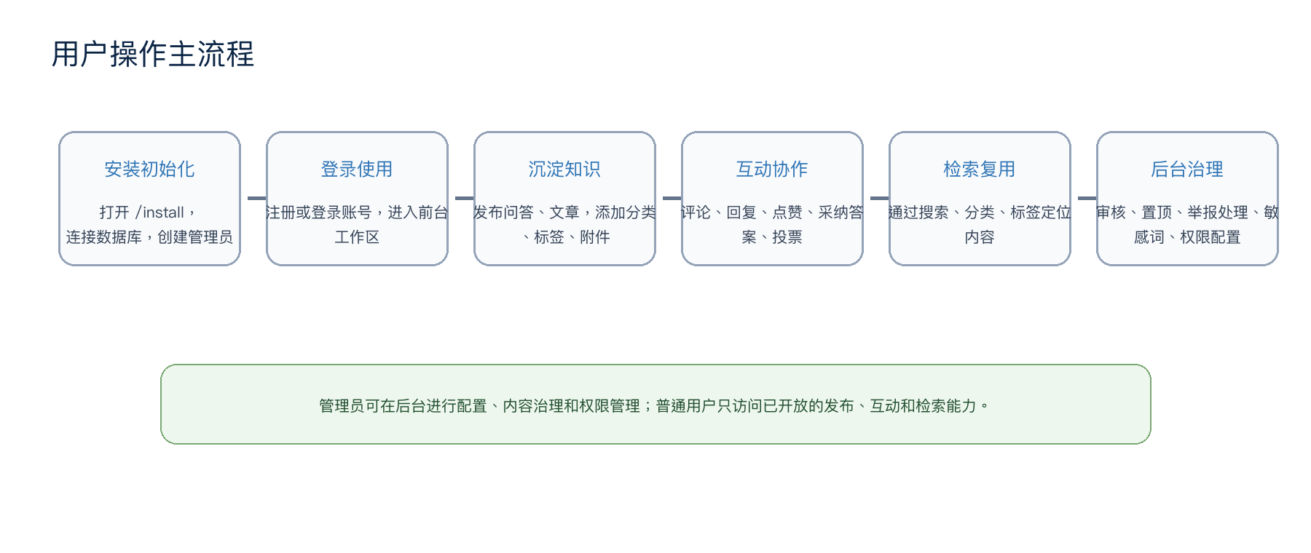
图 1 用户操作主流程

角色说明
角色 | 适用人员 | 主要能力
游客 | 未登录访问者 | 浏览公开内容、搜索内容、查看文章和话题详情。
注册用户 | 已登录普通用户 | 发布问答或文章、评论回复、点赞、上传附件、维护个人资料。
内容维护人员 | 负责知识运营的人员 | 审核内容、处理举报、维护分类标签、置顶推荐优质内容。
系统管理员 | 平台管理人员 | 管理用户、角色权限、系统配置、敏感词、日志、搜索索引和站点地图。
运维人员 | 部署和维护人员 | 安装部署、配置数据库和存储、查看日志、备份数据和升级发布。
表 1 用户角色说明

约定和示例数据
本文档中的账号、分类、文章标题、问答内容和服务器地址均为操作示例，正式环境应使用实际账号和真实业务数据。示例站点地址以 http://localhost:3000 表示，后端接口由系统自动代理或配置到服务地址。

引用文档
编号 | 标题 | 来源/位置 | 用途
1 | 软件开发计划 | docx/02平台知识管理工具开发计划.docx | 说明开发范围、进度和质量要求。
2 | 软件测试报告 | docx/03平台知识管理工具测试报告.docx | 说明测试范围和验证结论。
3 | 部署编排文件 | docker-compose.yml | 说明容器化运行所需服务、端口和持久化目录。
4 | 配置样例文件 | 项目配置样例 | 说明端口、数据库、日志、搜索索引等配置项。
5 | 服务路由设计 | internal/server/router.go | 说明前台、后台、安装、搜索、附件等 API 能力。
表 2 引用文档列表

软件综述

软件应用
平台知识管理工具适用于技术支持知识库、项目经验沉淀、问题追踪、内部问答社区、产品用户社区和内容型知识门户等场景。系统强调问题可追踪、答案可沉淀、内容可检索、权限可控制、运营可治理。

软件清单
序号 | 文件或组件 | 说明
1 | 服务端程序 | 提供 API、路由、权限校验、数据访问、搜索索引和静态资源服务。
2 | 前端页面产物 | 提供首页、话题、文章、搜索、用户中心、后台管理和安装向导页面。
3 | 配置文件 | 包含端口、数据库、日志、搜索索引、上传存储等运行参数。
4 | 数据库迁移脚本 | 用于初始化表结构、默认配置和后续升级迁移。
5 | 容器部署文件 | 用于启动应用服务、MySQL 数据库、持久化目录和健康检查。
6 | 用户文档 | 包含设计说明、开发计划、测试报告和用户手册。
表 3 软件清单

软件环境
环境项 | 最低建议 | 说明
CPU | 2 核及以上 | 用于运行应用服务、数据库和搜索索引。
内存 | 4 GB 及以上 | 生产环境建议按用户量和并发访问量提升配置。
磁盘 | 20 GB 及以上 | 用于数据库、日志、上传文件和搜索索引，需预留备份空间。
浏览器 | Chrome、Edge、Safari、Firefox 近两年版本 | 用户通过现代浏览器访问系统。
表 4 软件运行硬件和客户端环境要求
软件项 | 版本/要求 | 说明
操作系统 | Linux 发行版或容器运行环境 | 推荐生产环境使用容器化部署。
数据库 | MySQL 8.4 或兼容版本 | 数据库字符集建议使用 utf8mb4。
容器工具 | Docker 与 Docker Compose | 用于快速启动应用和数据库。
对象存储 | 本地目录、阿里云 OSS、腾讯 COS 或 AWS S3 | 根据上传配置选择。
邮件服务 | SMTP 服务 | 用于找回密码、邮件验证和通知。
表 5 软件运行软件环境要求

软件组织和操作概述
系统由前台知识社区、后台管理台、后端接口服务、数据库、搜索索引、上传存储和配置日志模块组成。用户通过浏览器访问页面，页面通过 API 调用后端服务，后端服务将业务数据写入数据库，并按需要更新搜索索引或上传文件。
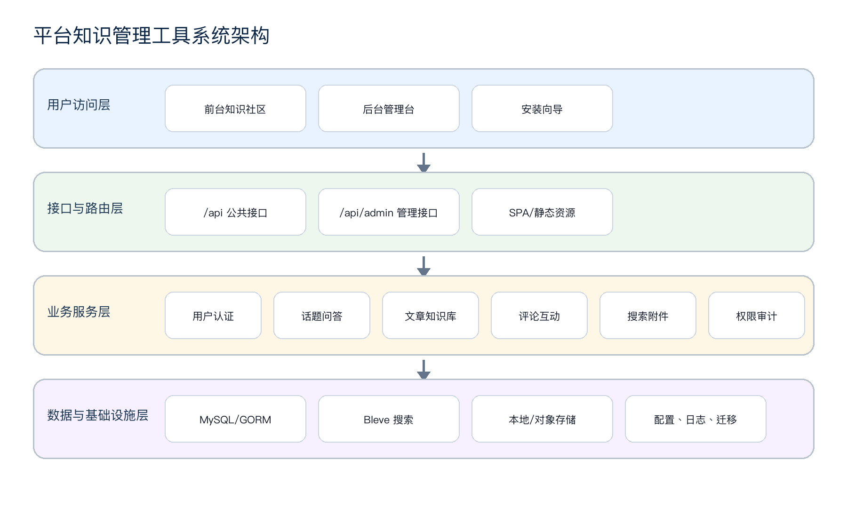
图 2 软件组织结构图

意外事故及运行的备用状态及方式
当数据库连接失败、对象存储不可用、搜索索引异常或服务进程退出时，管理员应优先查看运行日志和健康检查结果。普通用户遇到页面异常时，可刷新页面、重新登录或联系管理员。系统不要求普通用户切换备用运行模式。

保密性
本文档不包含敏感数据。生产环境中应保护管理员账号、数据库密码、对象存储密钥、SMTP 密码、第三方登录密钥和用户个人信息。导出日志或截图时，应遮盖真实手机号、邮箱、Token 和密钥。

帮助和问题报告
用户使用过程中如遇到问题，可先在系统内搜索相关帮助内容；若问题仍未解决，可通过“举报/反馈”或联系管理员提交问题。提交问题时建议包含页面路径、操作步骤、错误提示、发生时间和截图。

软件入门

安装概述
平台知识管理工具支持容器化部署和本地二进制部署。推荐使用容器化方式部署，由应用服务和 MySQL 数据库组成，上传文件、日志和配置文件需要持久化保存。

容器化部署
准备服务器，确认已安装 Docker 与 Docker Compose，并预留数据目录。
在部署目录放置部署编排文件，按需调整数据库账号、密码、端口和持久化目录。
执行启动命令，等待数据库健康检查通过后应用服务自动启动。
docker compose up -d
浏览器访问 http://localhost:3000/install，进入安装向导。

本地配置部署
本地部署时，需要先准备 MySQL 数据库，并在配置文件中设置端口、数据库连接、日志路径和搜索索引路径。配置文件中的数据库连接格式如下：
username:password@tcp(localhost:3306)/platform_km?charset=utf8mb4&parseTime=True&multiStatements=true&loc=Local
配置完成后启动服务，默认后端服务端口为 8082；如使用前端代理或容器入口，用户访问端口通常为 3000。

初始化安装
访问 /install 页面，系统会显示安装状态。
填写数据库地址、端口、库名、用户名和密码，点击测试连接。
连接成功后填写站点名称和管理员账号信息。示例管理员账号：admin@example.com，用户名 admin，密码按正式环境安全策略设置。
提交安装后系统会创建表结构、默认配置、默认角色和管理员账号。
安装完成后返回首页或进入后台管理台。

登录和退出
用户可通过密码登录、短信登录、微信登录、Google 登录或 GitHub 登录进入系统，具体可用方式由管理员在系统设置中开启。登录后右上角显示用户入口，用户可进入个人中心、账号设置或退出登录。

首次配置建议
配置项 | 建议操作
站点信息 | 设置站点标题、站点描述、关键词、Logo 和页脚链接。
模块开关 | 按业务需要启用问答、文章、动态或话题模块。
注册登录 | 确认密码登录、第三方登录、短信登录和邮箱验证策略。
上传配置 | 确认图片和附件的存储方式、大小限制、格式限制和数量限制。
通知配置 | 配置 SMTP 和站内信/邮件通知频率。
权限配置 | 创建运营角色，为内容维护人员分配最小必要权限。
表 6 首次配置建议

基础使用

首页和导航
首页用于展示站点导航、推荐标签、最新内容和主要入口。顶部导航根据管理员配置显示话题、问答、文章、搜索、个人中心和后台入口。未登录用户只能访问公开内容；登录用户可看到创建按钮和个人菜单。

搜索内容
在顶部搜索框输入关键词，例如“部署问题”“权限配置”“接口报错”。
进入搜索结果页后，可按话题或文章切换结果类型。
点击结果标题进入详情页，查看正文、评论、附件和相关标签。
搜索结果依赖搜索索引。若管理员刚导入大量历史内容，建议在后台执行搜索索引重建后再检索。

个人中心
个人中心用于查看用户资料、已发布内容和账号设置。用户可维护昵称、头像、主页、个人简介、密码、邮箱等信息。被禁言用户在禁言期间不能发布或评论，但可查看公开内容。

消息与通知
系统会根据配置生成站内消息或邮件通知，例如评论回复、文章评论、问答答案被采纳、内容被推荐等。若未收到邮件通知，请确认邮箱地址、SMTP 配置和通知频率。

内容发布与协作

发布问答
点击“创建”，选择“问答”。
选择分类，填写标题和正文。标题建议包含问题对象和现象，例如“安装后访问首页提示数据库未连接”。
根据需要填写平台模块、业务场景、问题来源、优先级、严重程度和责任人。
添加标签和附件，提交后等待系统保存。若开启审核，内容需审核通过后显示。

回复与采纳答案
用户可在问答详情页发表评论或回复。提问者或具备权限的管理员可将某条回复采纳为答案，系统会记录采纳评论和解决时间。管理员也可在后台将问答标记为已解决或未解决。

发布文章
点击“创建”，选择“文章”。
填写标题、摘要、正文、封面图、标签和来源链接。
正文支持 Markdown 或富文本编辑，建议使用清晰的标题层级和代码块。
提交后进入文章详情页或等待管理员审核。

评论、点赞和投票
用户可对话题、问答、文章进行评论和回复，也可对内容点赞。话题支持投票能力，发布者可设置单选或多选、投票标题、选项和截止时间。投票提交后结果按系统规则展示。

附件上传和下载
发布话题时可上传附件，附件类型、大小和数量由管理员配置。附件上传成功后会绑定到对应话题。用户下载附件时系统会记录下载日志，便于后续审计和统计。
内容类型 | 建议填写 | 示例
问答标题 | 问题对象 + 异常现象 | 部署后访问首页提示数据库未连接
平台模块 | 问题所属模块 | 安装部署 / 搜索 / 权限 / 附件
业务场景 | 触发问题的业务动作 | 管理员重建搜索索引
标签 | 便于检索的关键词 | 部署、MySQL、权限、索引
附件 | 日志、截图、说明文档 | error.log、配置截图、操作记录
表 7 内容发布填写建议

后台管理

进入后台
具有后台访问权限的用户登录后，可从用户菜单进入后台管理台。后台入口默认路径为 /dashboard。若没有后台入口，请联系管理员检查用户角色和权限。

内容管理
后台内容管理用于查看、审核、推荐、置顶、删除和恢复话题或文章。管理员处理内容时，应保留必要的操作记录，并优先通过审核、推荐和置顶引导优质内容沉淀。
管理对象 | 常见操作 | 注意事项
话题/问答 | 列表筛选、查看详情、审核、推荐、置顶、删除、恢复、标记解决 | 问答处理状态应与实际解决情况一致。
文章 | 列表筛选、查看详情、编辑、审核、删除、维护标签 | 知识类文章建议补充摘要和标签。
分类 | 创建、编辑、排序、删除 | 删除分类前应确认没有重要内容依赖。
标签 | 创建、编辑、自动补全 | 避免同义标签过多造成检索分散。
举报 | 查看、创建、更新、审核 | 处理结果应明确，必要时同步处理原内容。
敏感词 | 创建、编辑、删除 | 正则类敏感词上线前需谨慎验证。
表 8 后台内容管理

用户管理
用户管理用于查看用户列表、创建用户、编辑用户资料、分配角色、禁言用户、重置密码和同步用户统计。永久禁言和重置密码属于高风险操作，应仅分配给受信任管理员。

角色和权限
角色用于组合后台权限。管理员可创建自定义角色，并为角色分配查看、创建、编辑、审核、删除、排序、重建索引、生成 Sitemap 等权限。建议按最小权限原则创建“内容维护”“用户管理”“系统运维”等角色。

系统设置
系统设置包含站点标题、站点描述、站点关键词、Logo、导航、页脚链接、关于页面、登录方式、SMTP、上传存储、附件策略、模块开关、邮箱白名单、脚本注入和通知配置。修改设置后建议刷新页面并进行一次主要流程验证。

搜索索引和站点地图
后台提供搜索索引重建和 Sitemap 生成入口。导入历史数据、批量更新内容或发现搜索结果异常时，可执行搜索索引重建。站点地图用于搜索引擎收录，生成前应确认站点 Base URL 配置正确。

日志和邮件
后台可查看邮件发送日志和运营操作日志。邮件日志用于排查邮件通知、邮箱验证和密码重置问题；运营日志用于追踪管理员操作、审计高风险变更。

运维维护

日常检查
检查项 | 检查内容 | 建议频率
服务状态 | 应用容器、数据库容器、健康检查接口 | 每日
磁盘空间 | 数据库、日志、上传目录、搜索索引目录 | 每日
错误日志 | 应用启动错误、接口错误、数据库连接错误 | 每日
备份状态 | 数据库备份、上传目录备份、配置文件备份 | 每日/每周
安全配置 | 管理员账号、密钥、SMTP、对象存储配置 | 每次变更后
表 9 日常运维检查项

数据备份
建议至少备份数据库、上传文件目录、配置文件和搜索索引目录。数据库备份可使用 MySQL 工具完成；上传文件和配置文件可通过文件系统快照或定时复制完成。恢复前应先在测试环境验证备份可用。
mysqldump -h 127.0.0.1 -u platform_user -p platform_km > platform_km_20260623.sql

升级发布
记录当前版本、配置文件、数据库迁移版本和镜像/二进制信息。
备份数据库、上传目录和配置文件。
在测试环境启动新版本，验证安装状态、登录、发布、搜索、后台和附件下载。
在生产环境替换镜像或二进制，观察健康检查和日志。
如发现异常，按备份和版本记录执行回滚。

安全建议
管理员账号使用强密码，并定期检查角色权限。
数据库密码、对象存储密钥、SMTP 密码和第三方登录密钥不得写入公开文档。
开启 HTTPS 或由网关提供 HTTPS 访问。
限制后台访问人员和服务器登录人员范围。
定期更新依赖和基础镜像，关注安全漏洞修复。

常见问题
问题 | 可能原因 | 处理建议
无法打开安装页面 | 服务未启动、端口未开放、反向代理配置错误 | 检查容器状态、端口映射和访问地址。
数据库连接测试失败 | 地址、端口、账号、密码或字符集配置错误 | 确认 MySQL 可访问，账号具备建表和读写权限。
登录后没有后台入口 | 用户未分配后台权限或角色被禁用 | 由管理员检查用户角色和 dashboard 相关权限。
搜索不到新内容 | 搜索索引未更新或索引目录异常 | 后台执行搜索索引重建，检查索引目录权限。
附件上传失败 | 附件功能未开启、类型/大小超限、对象存储配置错误 | 检查附件配置、上传存储配置和服务日志。
邮件通知失败 | SMTP 配置错误或通知频率限制 | 检查 SMTP 主机、端口、账号、SSL 设置和邮件日志。
内容发布后不可见 | 开启审核、分类状态异常或内容被删除 | 检查后台审核状态、分类状态和内容状态。
表 10 常见问题处理

注释
术语/缩略语 | 说明
话题 | 用户发布的讨论内容，可包含正文、标签、图片、附件和评论。
问答 | 带有解决状态和答案采纳流程的话题类型。
文章 | 用于沉淀结构化知识的长内容，支持摘要、封面、标签和来源链接。
后台管理台 | 管理员进行内容治理、用户管理、权限配置和系统维护的页面。
搜索索引 | 用于提升内容检索效率的本地索引数据。
Sitemap | 站点地图，用于向搜索引擎提供可收录页面列表。
对象存储 | 用于保存图片和附件的外部存储服务，如 OSS、COS 或 S3。
表 11 术语和缩略语

